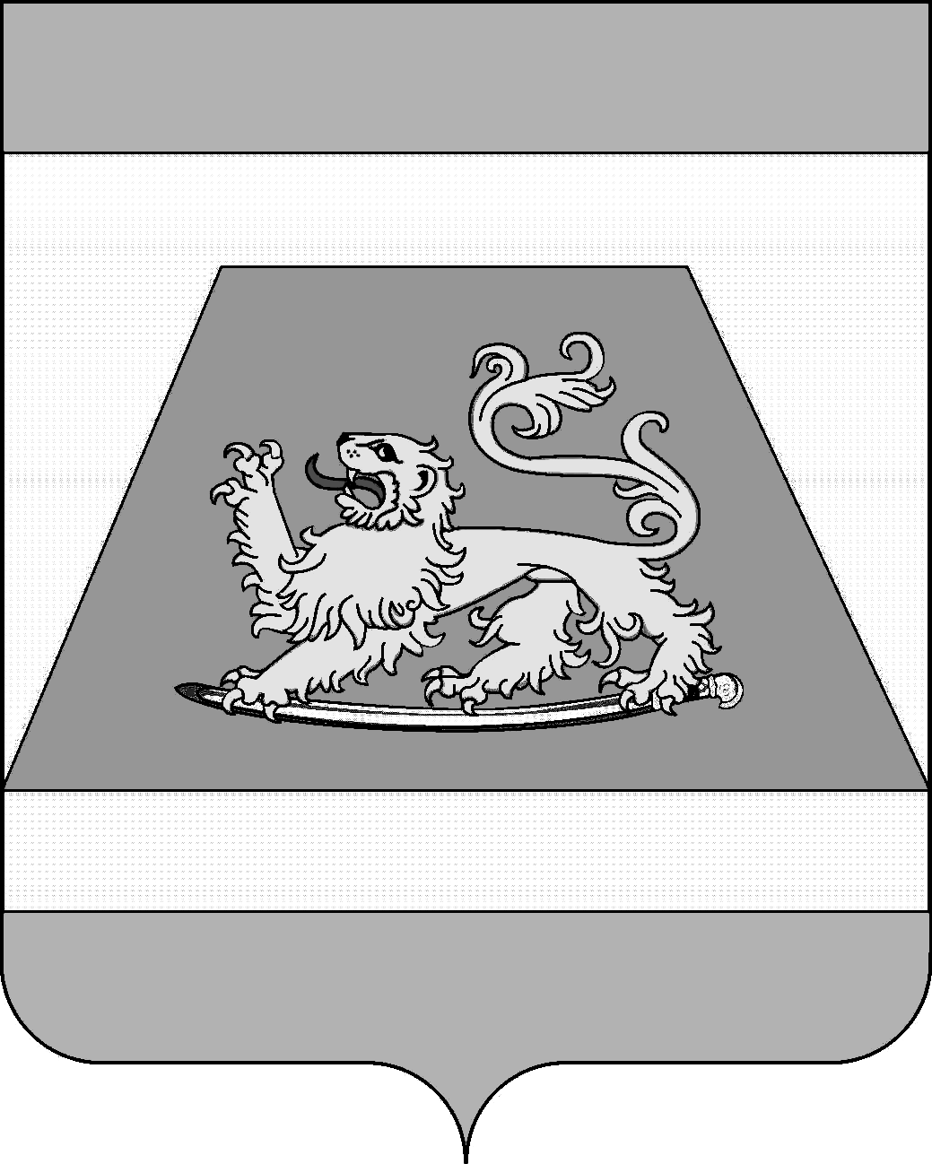

СОВЕТ МУНИЦИПАЛЬНОГО ОБРАЗОВАНИЯ
СЕВЕРСКИЙ РАЙОН

РЕШЕНИЕ
от 26 мая 2022 года № 231

станица Северская

О внесении изменений в решение Совета муниципального
образования Северский район от 22 октября 2015 года № 22
«Об утверждении местных нормативов градостроительного
проектирования муниципального образования Северский район»

В соответствии с Градостроительным кодексом Российской Федерации, статьей 25 Устава муниципального образования Северский район Совет муниципального образования Северский район РЕШИЛ:
1. Внести изменения в решение Совета муниципального образования Северский район от 22 октября 2015 года № 22 «Об утверждении местных нормативов градостроительного проектирования муниципального образования Северский район» согласно приложению к настоящему решению.
2. Контроль за выполнением настоящего решения возложить на постоянную комиссию по земельным, имущественным и правовым вопросам.
3. Настоящее решение вступает в силу со дня официального опубликования.

Глава муниципального образования
Северский район А.В.Дорошевский

Председатель Совета муниципального
образования Северский район В.И.Захарченко

